SIARAN PERS

TIM KOMUNIKASI DAN MEDIA KTT ASEAN 2023

No.71/SP/TKM-ASEAN2023/INA/5/2023

Presiden RI Pimpin Dua Pertemuan di Hari Terakhir KTT ke-42 ASEAN 2023

Manggarai Barat, 11 Mei 2023 – Hari terakhir pelaksanaan Konferensi Tingkat Tinggi (KTT) ke-42 ASEAN 2023, Presiden RI Joko Widodo akan memimpin dua dari tiga pertemuan yang digelar hari ini, Kamis (11/5/2023).

Hal itu disampaikan Juru Bicara Kementerian Luar Negeri RI, Teuku Faizasyah, di Labuan Bajo, Kabupaten Manggarai Barat, Provinsi Nusa Tenggara Timur.

“Hari ini merupakan hari kedua dan terakhir dari KTT ke-42 ASEAN di mana akan berlangsung tiga pertemuan,” ujar Teuku Faizasyah, Kamis (11/5/2023).

Dua pertemuan yang akan dipimpin Presiden RI adalah Sesi Retreat dan KTT Indonesia-Malaysia-Thailand Growth Triangle (IMT-GT).

Sementara satu pertemuan, yaitu Brunei-Indonesia-Malaysia-Philippines East ASEAN Growth Area (BIMP-EAGA) akan dipimpin oleh Perdana Menteri Malaysia Anwar Ibrahim karena keketuaan BIMP-EAGA saat ini dipegang oleh Malaysia. Ketiga pertemuan akan berlangsung di Hotel Meruorah, Labuan Bajo.
Seperti diketahui, hari pertama pelaksanaan KTT ke-42 ASEAN 2023, Presiden Joko Widodo telah memimpin lima pertemuan yaitu Opening and Plenary Session, Pertemuan Antarmuka Pemimpin ASEAN dengan Perwakilan ASEAN Inter-Parliamentary Assembly (AIPA), Pertemuan Antarmuka Pemimpin ASEAN dengan Perwakilan Pemuda ASEAN, Pertemuan Antarmuka Pemimpin ASEAN dengan Perwakilan ASEAN Business Advisory Council (ASEAN-BAC), dan Pertemuan Antarmuka Pemimpin ASEAN dengan High-Level Task Force on ASEAN Community’s Post-2025 Vision (HLTF-ACV).
Keseluruhan rangkaian KTT ke-42 ASEAN 2023, yang dihadiri delapan pemimpin negara ASEAN, Sekjen ASEAN, dan Perdana Menteri Timor Leste, akan ditutup dengan konferensi pers oleh Presiden Joko Widodo di Media Center, Hotel Bintang Flores, Labuan Bajo, Kamis (11/5/2023). (Kemlu/TR/Elvira)

***

Untuk Informasi lebih lanjut, silakan menghubungi kontak di bawah ini.

Direktur Informasi dan Media Kementerian Luar Negeri – Hartyo Harkomoyo (0811831899).

Dapatkan informasi lainnya di http://asean2023.id, https://infopublik.id/kategori/asean-2023, dan https://indonesia.go.id/kategori/ragam-asean-2023

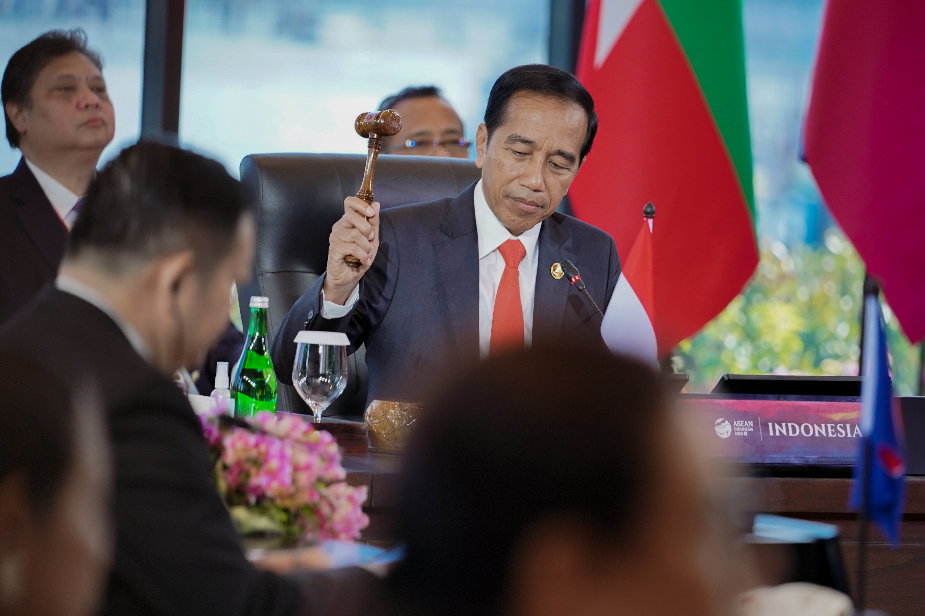

Presiden Joko Widodo secara resmi membuka KTT ke-42 ASEAN di Hotel Meruorah, Labuan Bajo (10/5/2023). (Foto: ASEAN2023 Host Photographer)

